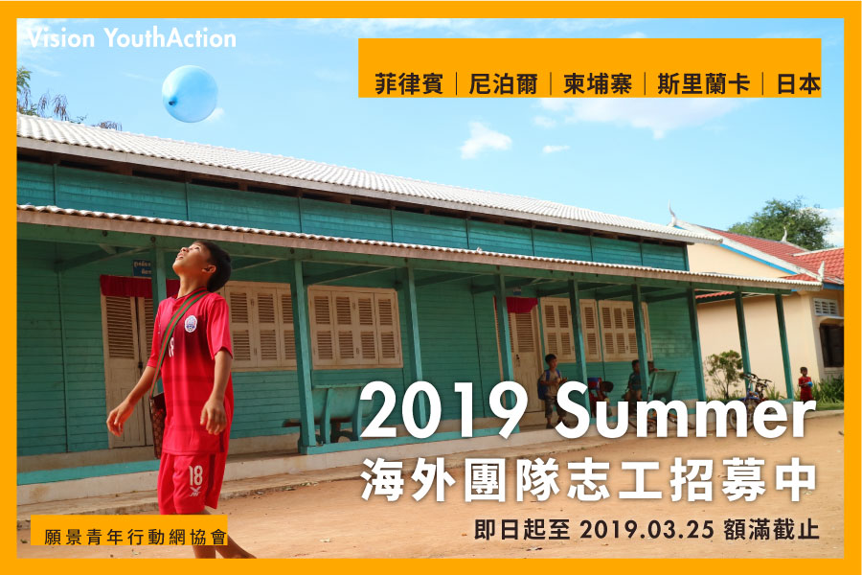
Don’t listen to what they say, go and see!
「不用去聽別人怎麼說，靠自己的雙眼去認識吧！」

數位時代的來臨，透過網路和媒體，現在的我們逐漸的有更多資訊，去描繪世界的樣子，但同時也定義出了充滿偏見的觀點。

我們看見東南亞落後貧窮、教育缺乏，卻沒看見父母為了孩子的學費，需要做三份高風險的工作。
年輕人為了家鄉，放棄國外高薪回到家鄉開設免費課輔學校。
老師為了學生，四處募款搭建新教室。
NGO工作者為了協助婦女，成立了工廠提供一份安全且快樂的工作。

就像一本書有封面和內容，不會只看著封面就決定了書的好壞，唯為一有細細品嘗內容的字句，才能感受書中帶給你的感動和價值。

VYA期待帶著你，翻進書裡的內頁，看見問題背後的故事，從觀看者的角色，進一步去接觸、對話、合作，成為共同撰寫書本的人。
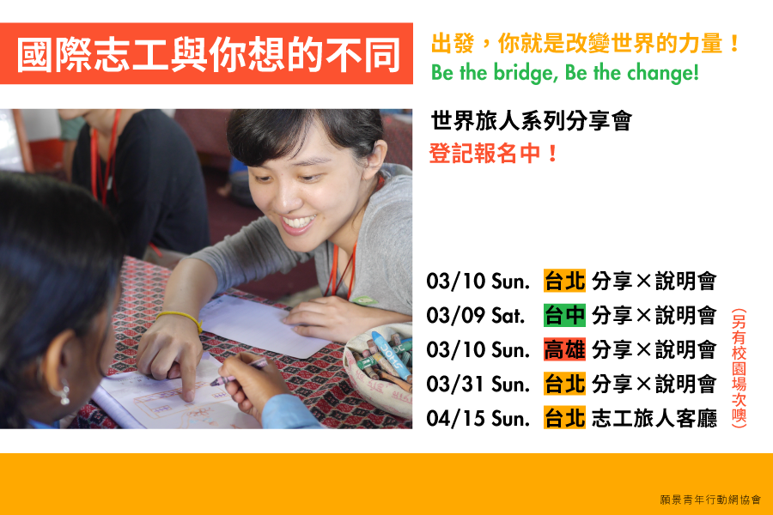
志工旅行不單純只是體驗，更能讓你看見世界的真實、需求和潛能，並在過程中找尋自己在世界的位置，邀請你透過國際工作營的方式，認識社會的議題、並嘗試成為改變的一環。

歐、亞、非、美洲背包客海外服務【個人計畫】，熱烈邀請參與
協會的【個人計畫】一直是學生們進行海外服務及以較低預算暢遊世界的最佳選擇。每年3,000多個計畫方案在歐洲、亞洲、非洲，及美洲進行，同時更有多元主題服務的選擇：文化節慶、難民議題、古堡維護、鯨魚保育等。2019年計畫推薦給 貴校學生參與。
個人計畫介紹：https://goo.gl/8hmyd2，優先推薦計畫內容：https://goo.gl/zcHZTt

深入亞洲，參與【團隊計畫】接軌新南向
VYA長期帶領志工在柬埔寨、菲律賓、尼泊爾、斯里蘭卡、日本以團隊接力的形式進行在地服務。同時藉由VYA領隊帶領、居住在服務社區等在地體驗，讓旅程變得更深入。2019年暑期計畫即日起開始受理報名，至3/25(一)額滿截止，邀請初次參與海外服務的夥伴一起參與。
2019年暑期計畫：https://goo.gl/iCX7k8

想聽聽學長姐的分享？北中南說明會詳細資訊：https://goo.gl/3tMfoa

